**Figura 1: Mariposa**

Perímetro_____________________ Área_____________________

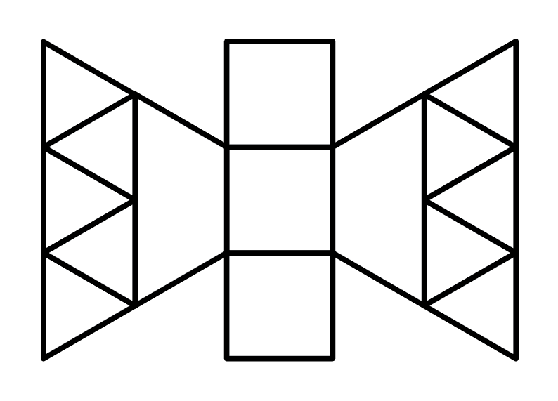

**Figura 2: Paleta**

Perímetro_____________________ Área_____________________

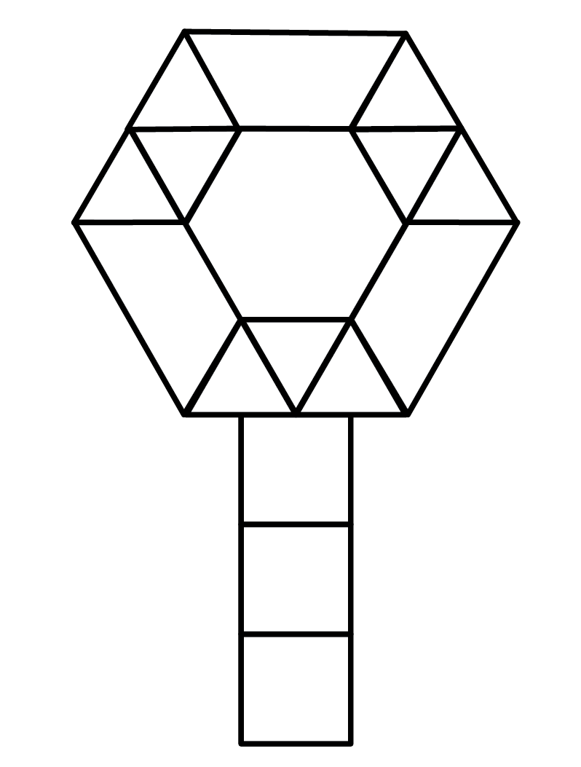

**Figura 3: Pez**

Perímetro_____________________ Área_____________________

